Перечень
свободных земельных участков и объектов недвижимости, возможных для реализации инвестиционных проектов на территории Цивильского муниципального округа

Площадка №1«Земельный участок площадью 1,2719 га
для предпринимательской деятельности».

Место расположения: ЧР, Цивильский муниципальный округ, Цивильский территориальный отдел, г.Цивильск  ул. П.Иванова | 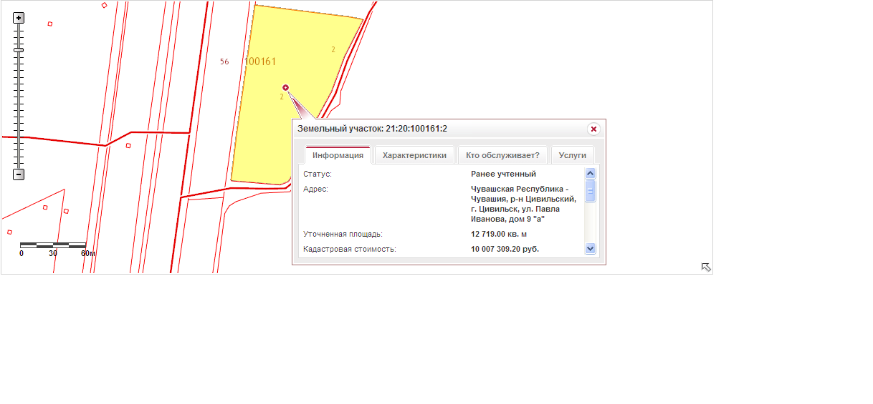
Площадь 1,2719 га
Кадастровый номер: 21:20:100161:2

Кадастровая стоимость (руб.):
10007309,20

Категория земель:
Земли населенных пунктов

Вид разрешенного использования: для размещения производственных объектов

Форма собственности: муниципальная

Имеющиеся обременения: нет

Форма передачи (аренда, продажа):аренда | 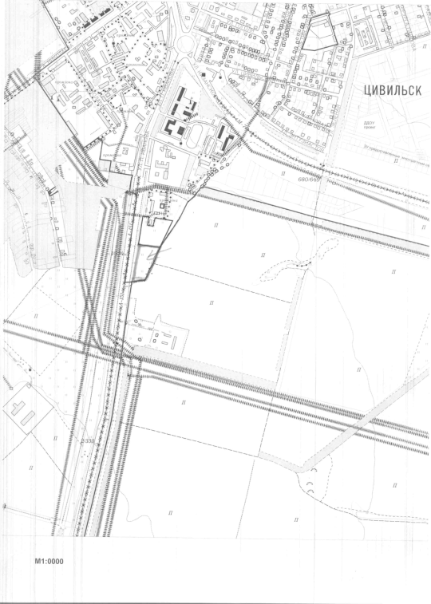
Стоимость земельного участка, руб./га:

Наличие инфраструктуры:
отопление – ___ Гкал/час,
электроэнергия – ___ МВт,
водоснабжение – ___ куб. м/год,
канализация – ____ куб. м/год
имеется возможность подключения ко всем инженерным сетям
Удаленность земельного участка (в км):
1. 35 км от столицы республики г. Чебоксары;
2. 0,5 км от центра муниципального образования, в котором располагается площадка;
3. 0,1 км от ближайшей автомагистрали;
4. 8,0 км от ближайшей ж/дороги
Контактное лицо:
Сорокина О.Н. 8(83545)-21-4-98

Перспективное направление использования:

Площадка №2 «Земельный участок площадью 7,6 га»
Место расположения: ЧР, Цивильский муниципальный округ, Игорварский территориальный отдел, территория землепользования ТОО «Динамо», поле № 5 полевого севооборота, позиция №1 | 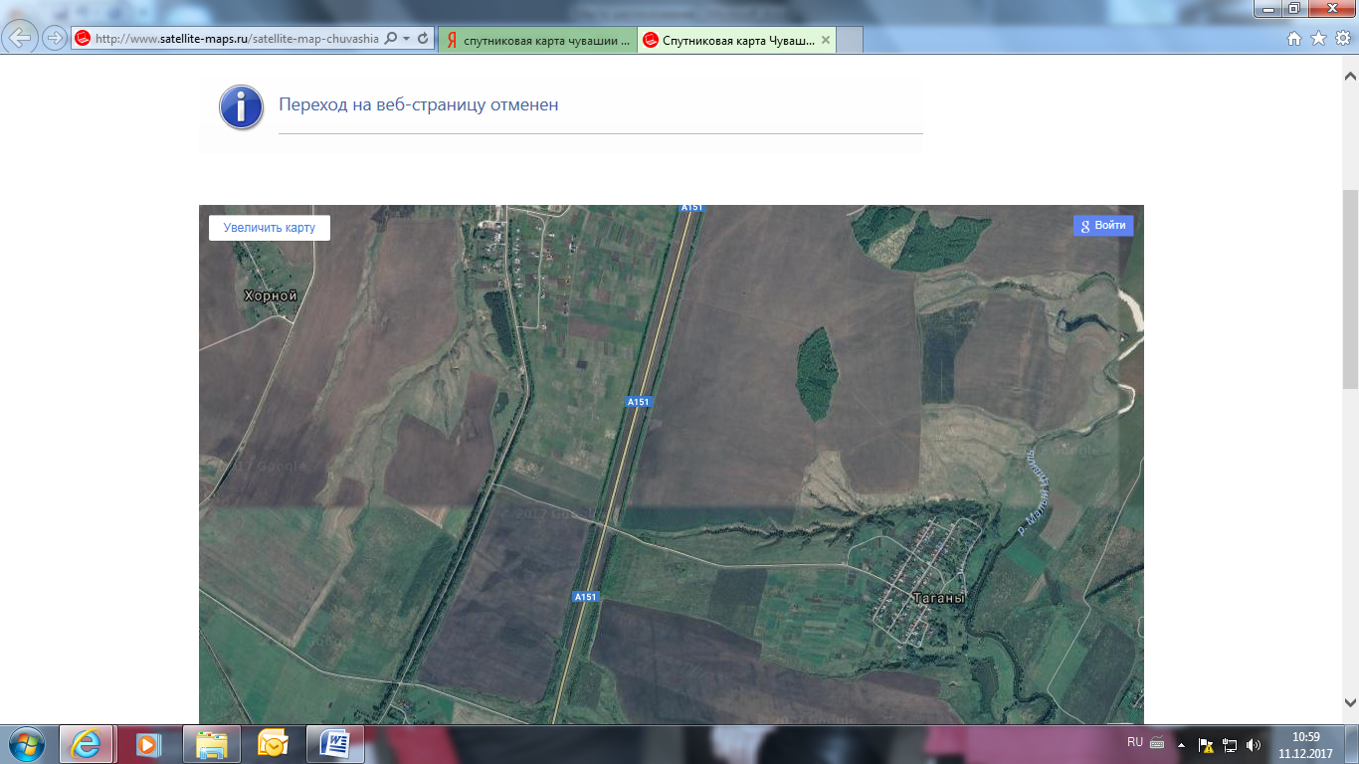
Площадь 7,6га
Кадастровый номер: 21:20:200401:403

Кадастровая стоимость (руб.):
15200000
Категория земель: Земли промышленности, энергетики, транспорта, связи, радиовещания, телевидения, информатики, земли для обеспечения космической деятельности, земли обороны, безопасности и земли иного специального назначения

Вид разрешенного использования: для строительства дорожного сервиса

Форма собственности: частная

Имеющиеся обременения: нет

Форма передачи (аренда, продажа):аренда | 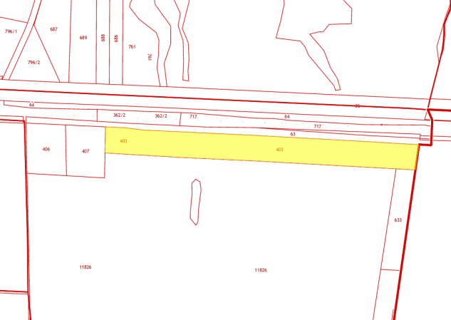
Стоимость земельного участка, руб./га:

Наличие инфраструктуры:
- электроэнергия – примерно в 300-400 метрах,
- водоснабжение – нет
- газ- нет
- водоотведение - нет

Удаленность земельного участка (в км):
1. 54,9 км от столицы республики г. Чебоксары; 2. 22,8 км от центра муниципального образования, в котором располагается площадка; 3. 0,01 км от ближайшей автомагистрали;
Контактное лицо: ЗАО «Строительная компания «Строй-Альянс», Махмутов Дамир Альбертович, Телефон: 8 987 296 67 57
Перспективное направление использования:
Для строительства логистического центра

Площадка №3, 4,5 «Земельные участки под строительство логистического центра, санаторно –курортного комплекса»
Место расположения: ЧР, Цивильский муниципальный округ, Второвурманкасинский территориальный отдел | 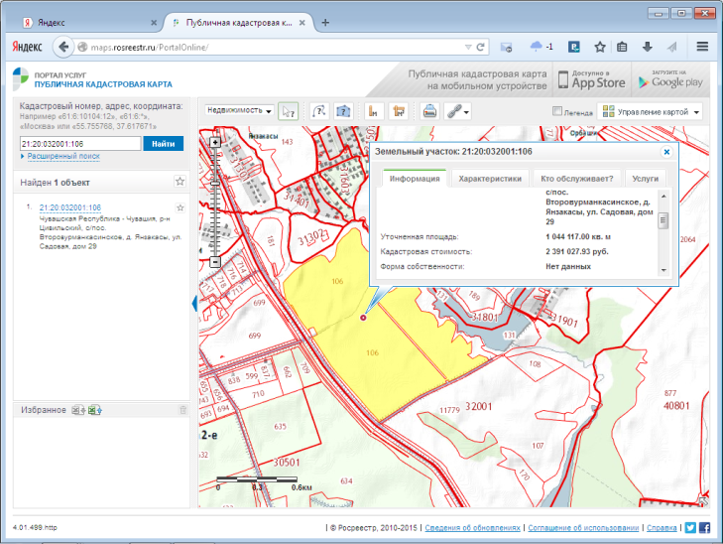
Площадь: 1 05 6146 кв. м
Кадастровый номер: 21:20:032001:211, 21:20:032001:212, 21:20:032001:213
Кадастровая стоимость (руб.):
4214022,54 руб.
Категория земель:
Земли сельскохозяйственного назначения

Вид разрешенного использования для сельскохозяйственного производства

Форма собственности: частная собственность

Имеющиеся обременения: нет

Форма передачи: аренда | 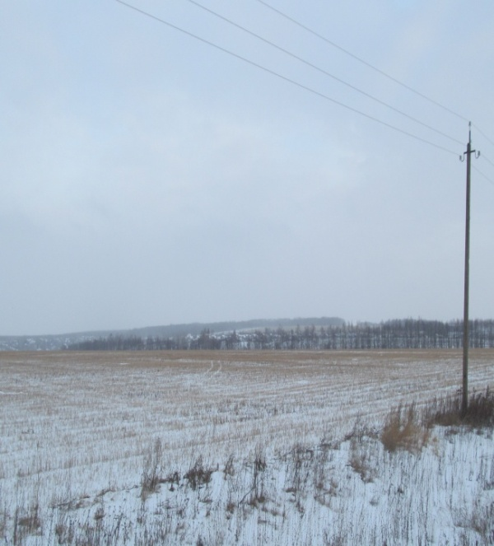
Наличие инфраструктуры:
электроэнергия – 380 кВт
газ – имеется
водоснабжение-имеется плотина для технического водоснабжения
водоотведение - отсутствует
Удаленность земельного участка (в км):
1. 26,0 км от столицы республики г. Чебоксары;
2. 6,0 км от центра муниципального образования, в котором располагается площадка;
3. с западной стороны примыкает к автомагистрали М-7 «Волга»
4. 12,0 км от ближайшей ж/дороги
Контактное лицо:
ООО «Развитие»
Перспективное направление использования:
для строительства логистического центра, агропарка, индустриального парка, для строительства санаторно-курортного комплекса.
Риски по земельному участку, связанные с климатическими условиями, отсутствуют.

Площадка № 6 «Земельный участок под застройку (северный микрорайон г.Цивильск)»
Наименование площадки:  Земельный участок под застройку ( северный микрорайон г.Цивильск) | 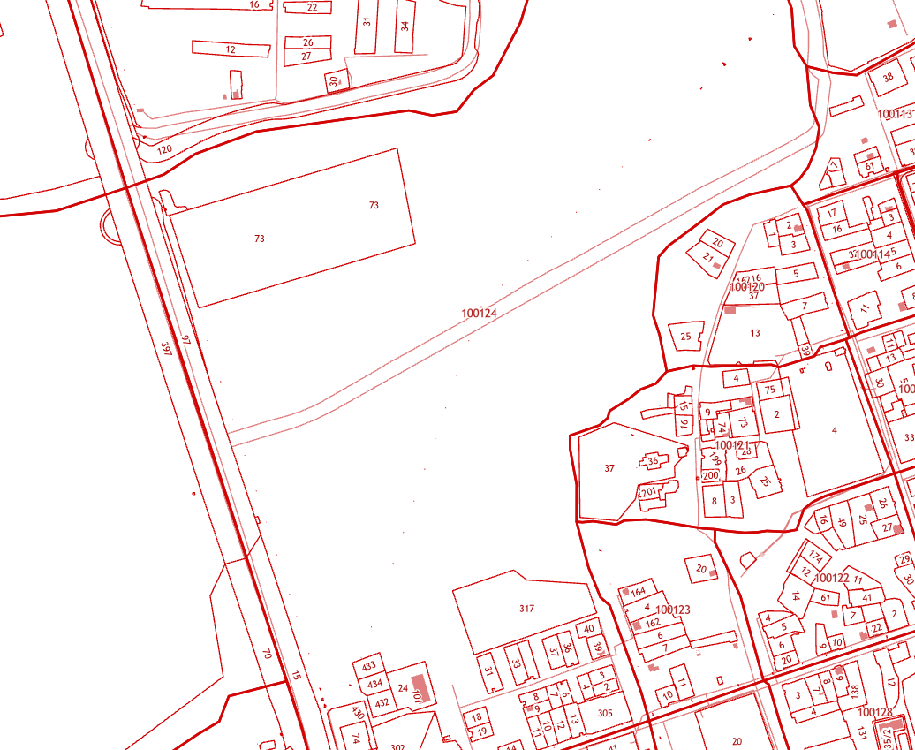
Место расположения: Чувашская Республика, г. Цивильск, правый берег Большого Цивиля, напротив восточной окраины г. Цивильск
Пользователь (при наличии), ФИО полностью, адрес, телефон:
Администрация Цивильского МО, г. Цивильск, ул. Маяковского, 12,
8 835-45-21-3-63
Площадь, га: 24
Категория земель: Земли населенных пунктов
Вид разрешенного пользования: Для комплексной застройки
Форма передачи инвестору (аренда, продажа): Аренда под строительство
Наличие инфраструктуры (возможность подключении):
Выполнен эскизный проект «Планировка и застройка северного микрорайона г. Цивильск», которым предусматривается строительство:
- 10 многоквартирных домов этажностью от 3 до 5 этажей жилой площадью 27840 кв.м. запроектированы таким образом, чтобы сохранилась просматриваемость объектов религиозного назначения с автомобильной дороги «Волга» М-7,
- 31 индивидуальный жилой дом,
- 28 домов блокированной застройки.
- этнокомплекс, включающий музей, ресторан, презентационные домки поселений.
Придорожный комплекс занимает по согласованию с УПОРДОР «Волга» придорожную полосу шириной 200 м и включает следующие объекты:
- садово-строительный рынок, супермаркет, гостиничный комплекс, придорожное кафе, АЗС, Станцию техобслуживания и мойку
Удаленность площадки:
от столицы Республики – г. Чебоксары -36 км.
от ближайшей автомагистрали -100 м.
от ближайшей ж/дороги -7 км.
от ближайшего аэропорта -39 км.
Контактное лицо (ФИО полностью, адрес, телефон): Администрация Цивильского муниципального округа, г. Цивильск, ул. Маяковского, д. 12, тел. 8 (835 45) 21-4-98, Сорокина О.Н.

Площадка № 7 «Земельный участок 21:20:100164:30 на котором расположены нежилое здание и склад»
Наименование площадки: Земельный участок 21:20:100164:30 на котором расположены нежилое здание и склад | 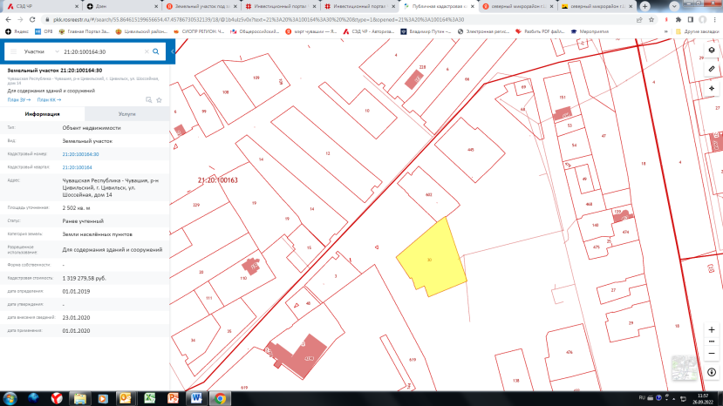  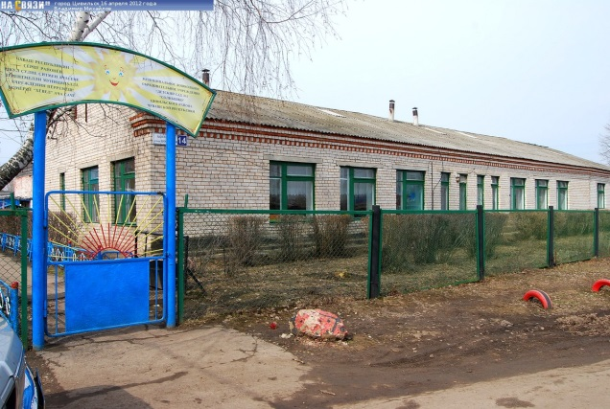
Место расположения: Чувашская Республика, г. Цивильск, ул. Шоссейная, д. 14
Пользователь: Администрация Цивильского МО, г. Цивильск, ул. Маяковского, 12,
8 835-45-21-3-63
Площадь: 2502 кв.м.
Категория земель: Земли населенных пунктов
Вид разрешенного пользования: Для содержания зданий и сооружений (Зона О-1)
Форма передачи инвестору (аренда, продажа): Аренда либо собственность

Стоимость передачи площадки (при аренде –за год): Рыночная цена
Наличие инфраструктуры (возможность подключении): Имеется модульная газовая котельная, электроснабжение, водоснабжение и водоотведение.
Удаленность площадки:
от столицы Республики – г. Чебоксары -36 км.
от ближайшей автомагистрали -100 м.
от ближайшей ж/дороги -7 км.
от ближайшего аэропорта -39 км.
Контактное лицо (ФИО полностью, адрес, телефон): Администрация Цивильского муниципального округа, г. Цивильск, ул. Маяковского, д. 12, тел. Сорокина О.Н., 8 835 45 -21-4-98,

Площадки № 8,9 «Земельные участки для создания площадки производителей изделий комплексного оснащения помещений»
Место расположения: ЧР, Цивильский муниципальный округ, Рындинский территориальный отдел | 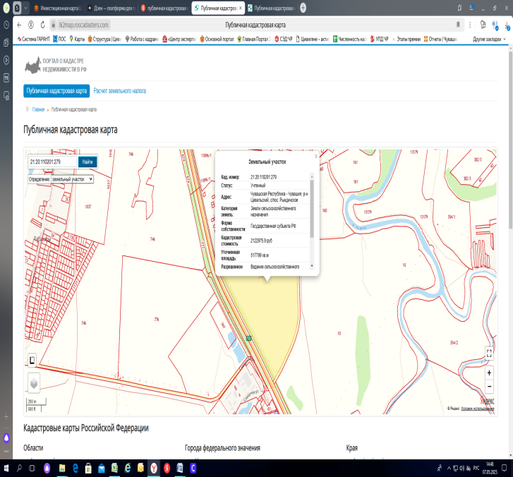
Площадь: 56, 6999 га
Кадастровый номер: 1) площадью 51,7799 га с кадастровым номером 21:20:110201:279, находящийся в государственной собственности Чувашской Республики,
2) площадью 4,92 га с кадастровым номером 21:20:110201:159, находящийся в муниципальной собственности Цивильского МО.
Кадастровая стоимость (руб.):

Категория земель:
Земли сельскохозяйственного назначения

Вид разрешенного использования для сельскохозяйственного производства

Форма собственности: 1) площадью 51,7799 га с кадастровым номером 21:20:110201:279, находящийся в государственной собственности Чувашской Республики,
2) площадью 4,92 га с кадастровым номером 21:20:110201:159, находящийся в муниципальной собственности Цивильского МО.
Имеющиеся обременения: нет

Форма передачи: аренда

Наличие инфраструктуры:
электроэнергия – 380 кВт
газ – имеется
водоснабжение-имеется плотина для технического водоснабжения
водоотведение - отсутствует
Удаленность земельного участка (в км):
1. 30,0 км от столицы республики г. Чебоксары;
2. 3,0 км от центра муниципального образования, в котором располагается площадка;
3. с западной стороны примыкает к автомагистрали М-7 «Волга»
4. 10,0 км от ближайшей ж/дороги
Контактное лицо:
Администрация Цивильского муниципального округа, г. Цивильск, ул. Маяковского, д. 12, тел. Васильева А.А., 8 835 45 -21-4-98,
Перспективное направление использования:
для создания площадки производителей изделий комплексного оснащения помещений ми, отсутствуют.

